Hallo semuanya,

disini saya akan menjelaskan bagaimana cara membuat domain.  Sebelumnya saya ingin memberi sedikit penjelasan tentang **domain**.

Menurut para ahli seperti Premsyl Raban, Domain atau lebih jelasnya **DNS** (Domain Name System) merupakan sebuah sistem global atau global addressing system dan diterjemahkan oleh sebuah alat yang dinamakan dengan IP atau Internet Protocol dengan susunan-susunannya berupa angka berubah menjadi nama begitupun sebaliknya. [1]

**Fungsi domain**  
Fungsi domain biasanya untuk mempermudah pengguna internet untuk memilih suatu situs web sesuai kategori tertentu. Sangat banyak nama domain yang ada diinternet yang dapat digunakan sebagai alamat website. Contohnya yang domain yang terpopuler yaitu .com , .org , .NET . [2]  Sekian penjelasan singkat tentang domain dan fungsinya.

Sekarang, saya akan mulai menjelaskan tentang cara membuat domain, dikarenakan saya membuat domain di rumahweb.com, maka saya akan menerangkan cara-cara pembuatan domain di rumahweb.com.

**Langkah Pertama**

Langkah pertama yang harus dilakukan adalah dengan mengunjungi [www.rumahweb.com](http://www.rumahweb.com/) . Jika sudah membuka website nya, cek domain sesuai apa yang akan dibuat oleh kalian. Pastikan domain yang kalian inginkan masih tersedia di rumahweb. Berikut adalah tampilan jika domain masih tersedia di rumahweb.

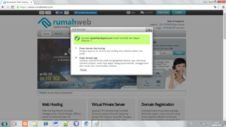

**Langkah kedua**

Karena saya membuat domainnya menggunakan `.com`, maka saya memesan di bagian domain .com. berikut tampilan jika anda sudah memesan.

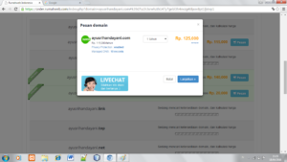

**Langkah ketiga**

Jika kalian hanya ingin membeli domainnya saja, maka langsung saja klik `saya tidak membutuhkan hosting`. Halaman selanjutnya hanya langsung klik lanjutkan.

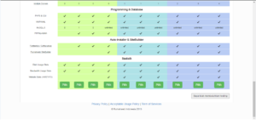

**Langkah keempat**

Setelah itu kalian akan mengetahui total belanja yang kalian pesan. Lalu klik Check out, selanjutnya terdapat pop up persetujuan pelanggan, kalian klik setuju.

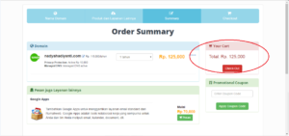5  
**Langkah kelima**

Karena saya masih pelanggan baru, maka ikuti perintah pelanggan baru yaitu dengan membuat akun baru. Setelah itu isi sesuai form yang ada. Lalu klik daftar.

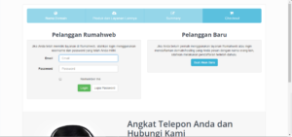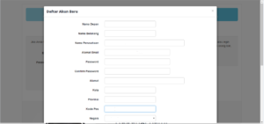

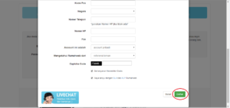

**Langkah keenam**

Silahkan pilih salah satu metode pembayaran yang sesuai keinginan kalian. Karena saya melakukan via transfer, maka pilih salah satu bank yang kalian punya.

9

**Langkah ketujuh**

Setelah ituu, cek email kalian. Rumah web mengirim pesan masuk ke email kalian, yang berisi nomor invoice.nomor invoice ini fungsinya untuk konfirmasi pembayaran. Jika sudah melakukan konfirmasi, tunggu sampai 10-60 menit. Jika sudah, silahkan cek konfirmasi.. disana status langsung aktif..

Sekian penjelasan yang saya buat,

semoga bermanfaat... terima kasih buat yang sudah bacaaaa ^^

sumber :

1: <<http://rumahhostingmurah.com/pengertian-domain-adalah-ini-dia-menurut-para-ahli/>>  
2: <<http://www.solozine.com/2014/10/domain.html>>